**Чем заняться с детьми в новогодние каникулы? Помощь для родителей**

1. **Поиграйте в настольные игры**

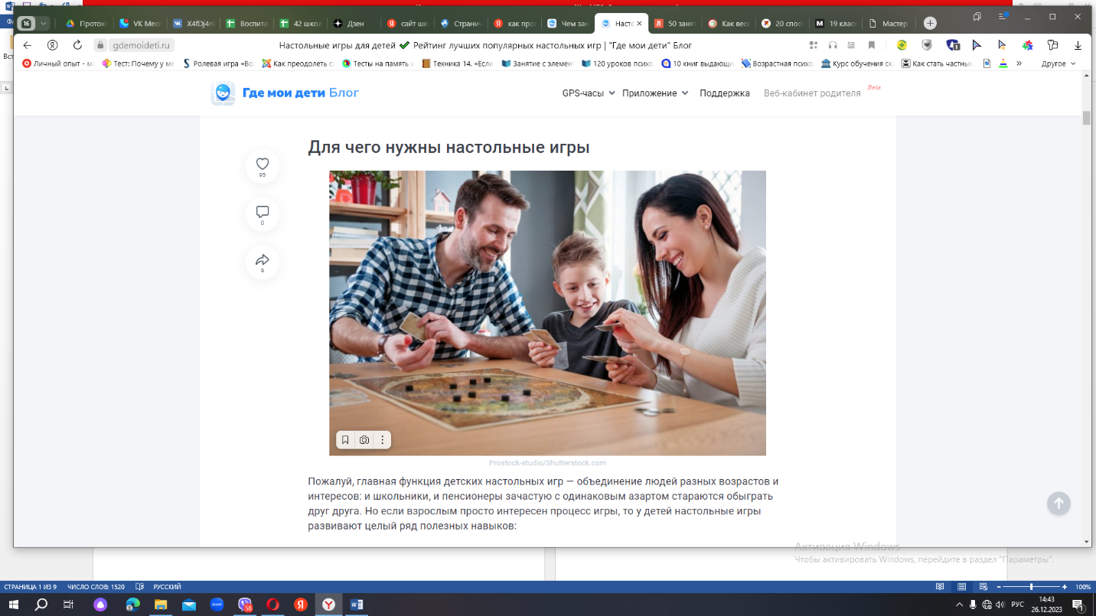

В длительные новогодние выходные есть время поиграть в настольные игры, а главная цель игры - объединение людей разных возрастов и интересов: и школьники, и пенсионеры зачастую с одинаковым азартом стараются обыграть друг друга. Но если взрослым просто интересен процесс игры, то у детей настольные игры развивают целый ряд полезных навыков:

***математические*** способности: в большинстве игр требуются хотя бы минимальные навыки счёта. Улучшить способности к точным наукам, можно даже с помощью простейших настольных игр, сделанных своими руками;

***формируют грамотную устную речь*** и навыки коммуникации: даже если игра не связана со словами, компания игроков всё равно активно общается между собой;

***умение мыслить стратегически***: хорошая настольная игра отлично развивает навык просчитывать дальнейшие действия на несколько ходов вперед;

***учат детей спокойно относиться к поражению***: очень полезный навык для детского сада или школы, где задания часто проходят в форме соревнования;

***развивают усидчивость и способность*** концентрироваться на одной задаче: нужные умения для любого школьника;

***показывают, как можно мыслить творчески***: например, воображая, что драконы, машины или любые другие предметы из набора с игрой — настоящие, а не игрушечные;

ИГРА — самый привлекательный вид деятельности для ребёнка, даже если он уже давно не ходит в детский сад, и поэтому настольные игры помогают снизить неизбежный для школьника стресс и улучшить настроение.

1. **Организуйте фотосессию в зимнем лесу**

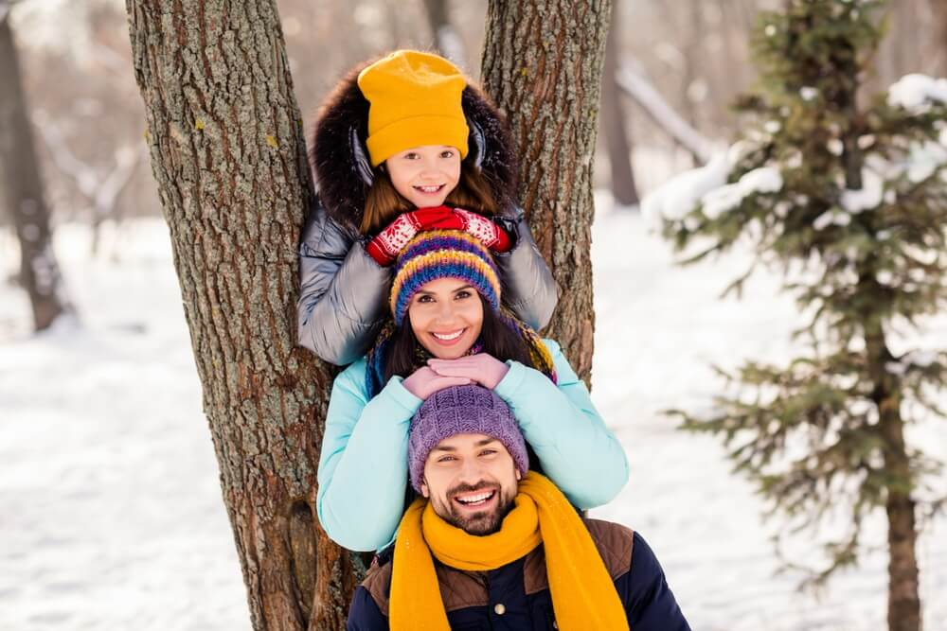Фотосессию можно провести в парке или ближайшем лесу. Приготовьте новогодние колпачки, термос с чаем, имбирные пряники и пару новогодних украшений, которые можно повесить на лесную ель.

Если у вас не получится найти фотографа, то вы можете сделать снимки на смартфон. Почти все современные гаджеты имеют неплохое разрешение фотографий, которые можно распечатать.

Из зимних фотографий составьте семейный альбом и просматривайте его, если вдруг станет грустно.

Только не забудьте тепло одеться! Рассказываем, [как правильно одеть ребёнка для зимних прогулок и понять, не замёрз ли малыш на улице](https://gdemoideti.ru/blog/ru/kak-pravilno-odet-rebyonka-zimoj).

1. **Сходите на каток**

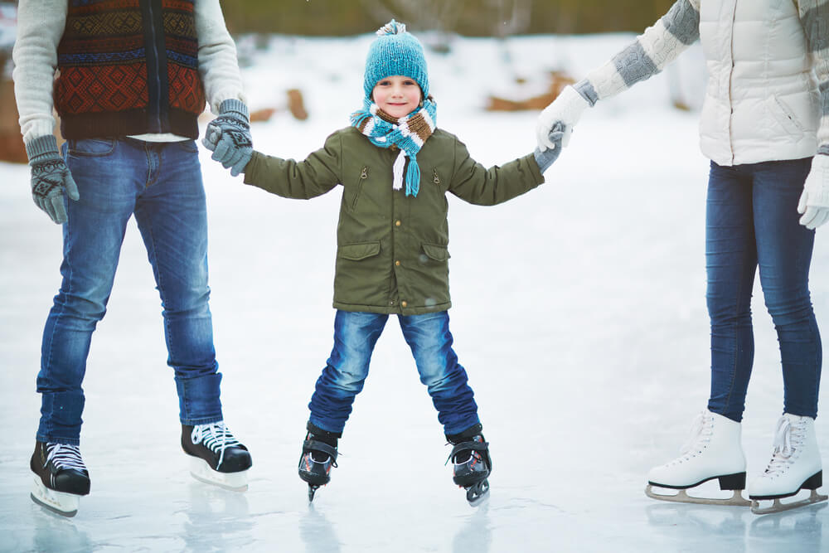Если спросить детей, за что они больше всего любят зиму, почти каждый ребёнок упомянет о катании на коньках. Позовите друзей и родственников и отправляйтесь кататься на ближайший каток.

1. **Сварите безалкогольный глинтвейн**

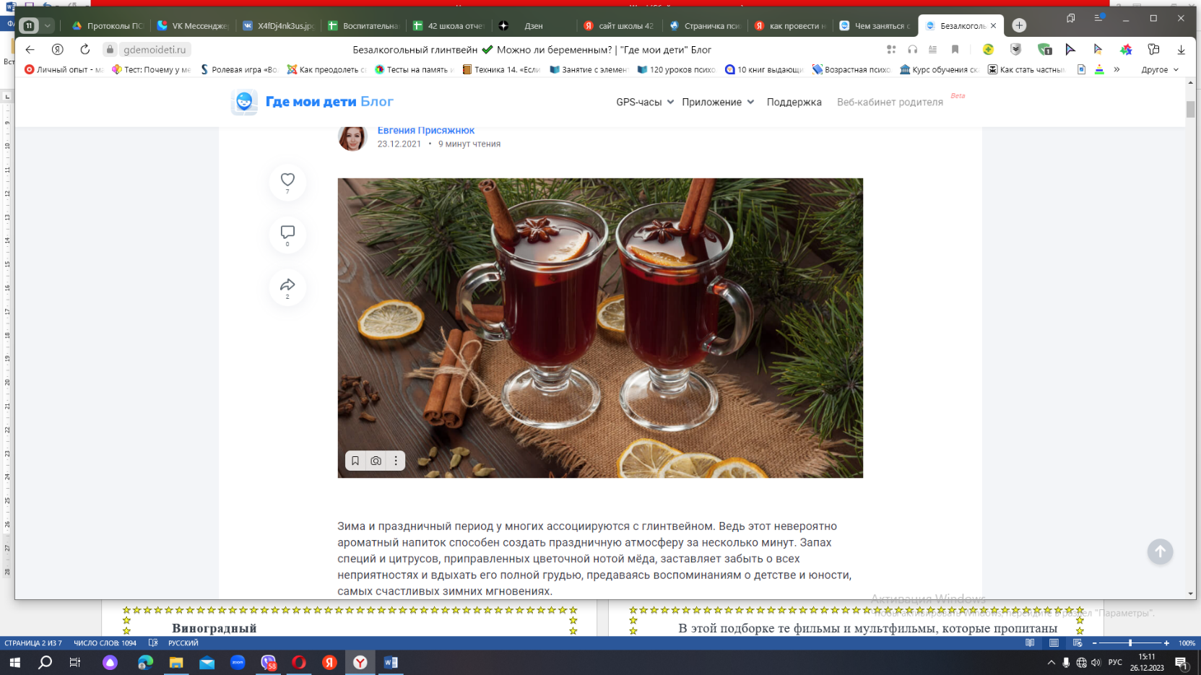Этот невероятно ароматный напиток продлит праздничную атмосферу и согреет буквально за несколько минут! Безалкогольный вариант не только вкусный, но и полезный. Приготовьте его вместе с детьми, накройте стол вкусными десертами и устройте чаепитие (или правильнее будет сказать глинтвейнопитие?)!

**Виноградный**

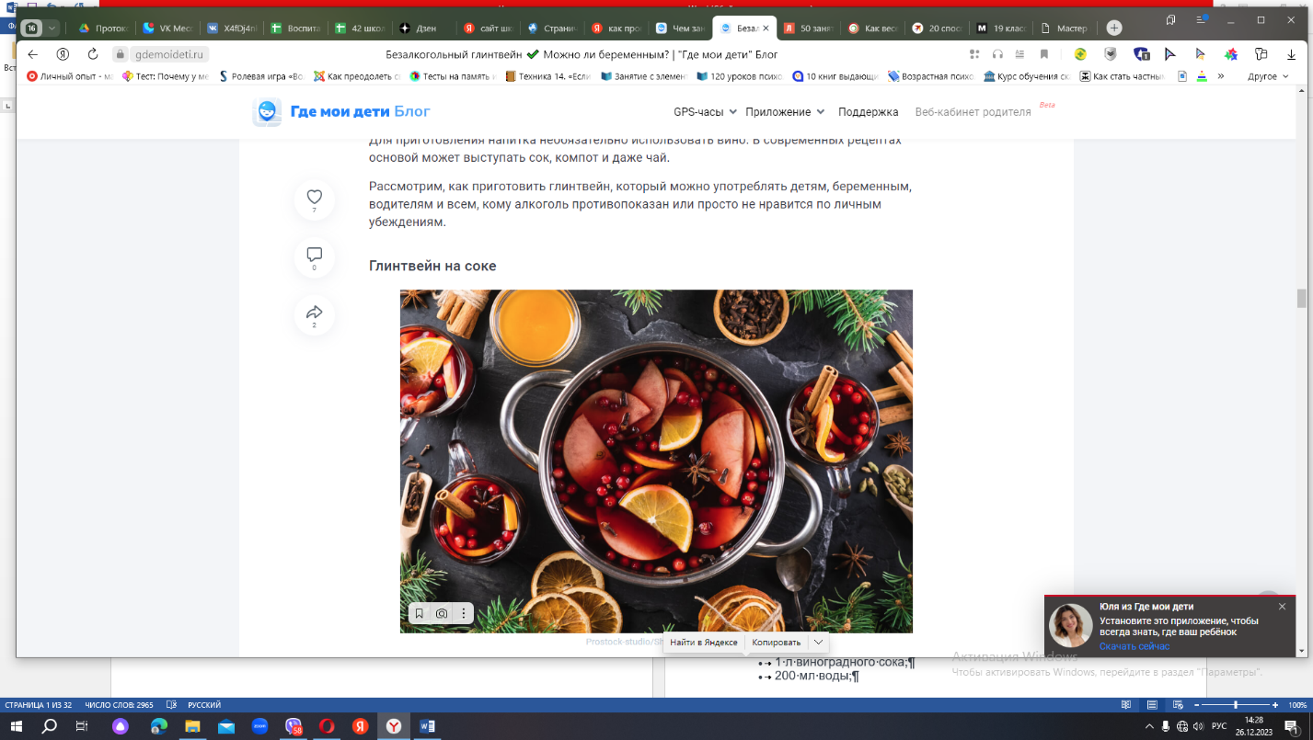

По вкусовым ощущениям будет наиболее похожим на оригинальный напиток.

Ингредиенты:

* 1 л виноградного сока;
* 200 мл воды;
* 1 ст. л. цедры лимона;
* 3 кружочка апельсина;
* 0,5 яблока;
* 1 палочка корицы;
* 1 ст. л. меда;
* 0,5 ч. л. тертого имбиря;
* 2–3 гвоздики;
* щепотка молотого кардамона.

Приготовление:

1. Подготавливаем продукты. Апельсин режем кружочками, а яблоко — средними дольками. От лимона нам потребуется цедра.
2. Ставим на огонь воду (200 мл). Добавляем цедру, кардамон, имбирь, гвоздику, корицу.
3. Когда на воде начали образовываться мелкие пузырьки воздуха, вливаем сок (1 л) и добавляем нарезанные фрукты. Огонь ставим на минимум. На этом этапе можно добавить мёд, но не желательно. Его лучше положить перед подачей напитка.
4. На медленном огне томим глинтвейн около 10 минут, пока не начнёт исчезать белая пенка. Как только процесс пошёл, выключаем огонь и укутываем кастрюльку.

Напиток можно подавать через 10 минут, процедив через сито.

1. 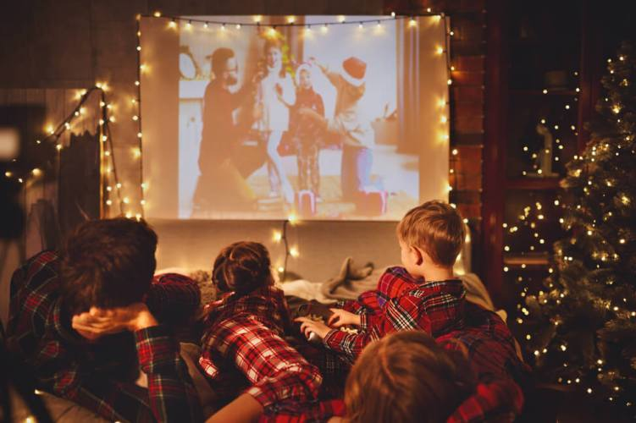**Посмотрите всей семьей новогодние фильмы.**

Пожалуй, новогодняя тематика — одна из популярнейших в мультипликации. Экранизации книг, сказок и самостоятельные произведения — всё это так хочется смотреть во время снежной зимы!

В этой подборке те фильмы и мультфильмы, которые пропитаны духом Нового года и Рождества. Вместе с детьми посмотрите, а после просмотра обсудите эти мультфильмы и фильмы, которые помогают верить в чудо и верить в силу праздника.

**«12 месяцев» (СССР, 1956)**

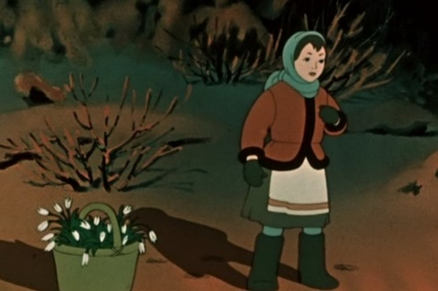

Мультфильм, на котором выросло не одно поколение, основан на одноимённой пьесе С. Я. Маршака.

Мультфильм учит доброте, сопереживанию, высмеивает узколобость и капризность. Будет интересен и самым маленьким деткам, и их родителям.

**Длительность:** 55 мин.

**Возрастной ценз:**0+

**«Зима в Простоквашино» (СССР, 1984)**

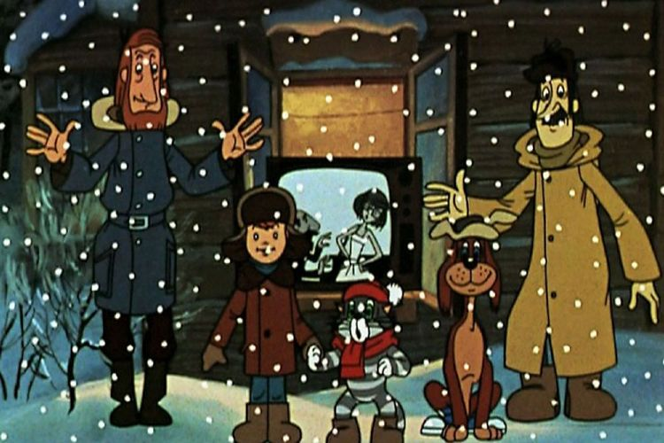

Ещё одна классика советской мультипликации, приправленная юмором и чудесными песнями.

Песню из мультфильма «Кабы не было зимы» исполняет Валентина Толкунова, и вряд ли найдётся человек, который не подпоёт ей в конце!

**Длительность:**15 мин. **Возрастной ценз:** 0+

**«Дед Мороз и Серый волк» (СССР, 1978)**

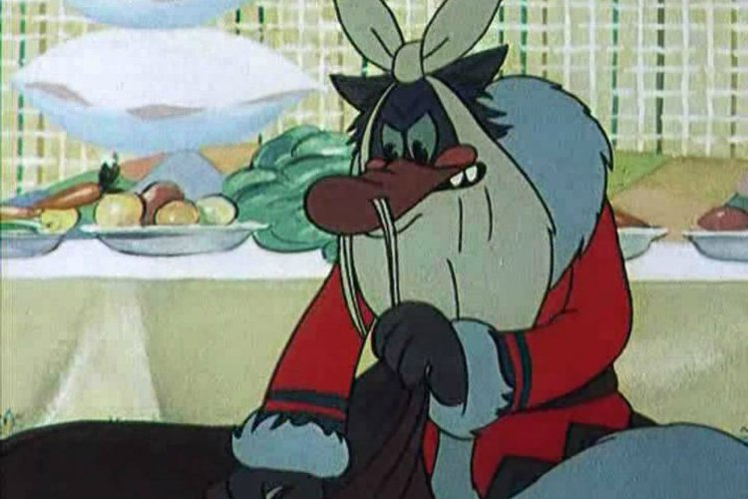

Чудесный, добрейший мультфильм для малышей дошкольного возраста о хитром Сером Волке, который задумал украсть зайчат. С помощью Вороны ему это почти удаётся, но, к счастью, добрый Дед Мороз приходит на помощь Зайцу и Зайчихе.

**Длительность:**17 мин. **Возрастной ценз:** 0+

**«Когда зажигаются ёлки» (1950)**

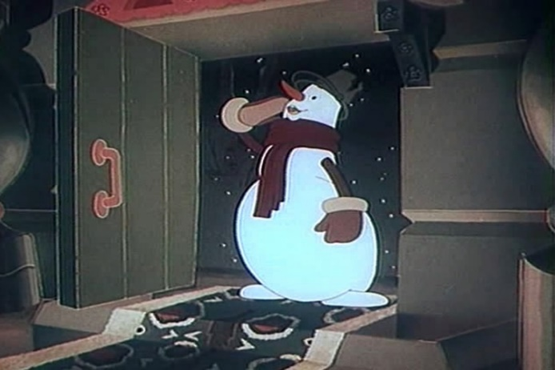

.

Добрый мультфильм для детишек дошкольного возраста. Между прочим, он получил в 1951 году награду как лучший детский фильм на Международном кинофестивале, обойдя полнометражных соперников.

**Длительность:**20 мин. **Возрастной ценз:** 0+

**«Щелкунчик» (1973)**

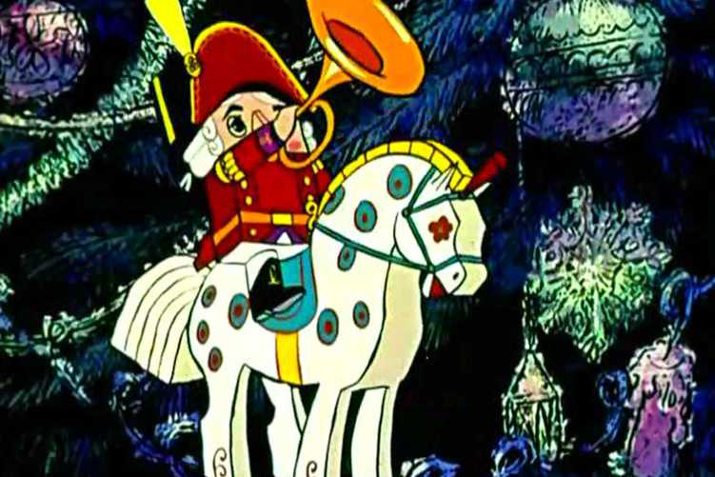

Мультфильм по сказке «Щелкунчик и Мышиный король» на музыку Петра Ильича Чайковского из одноимённого балета.

Мультфильм без единого слова, но в сопровождении прекрасной классической музыки не только понравится детям, но и окунёт в ностальгию их родителей.

**Длительность:**27 мин. **Возрастной ценз:**0+

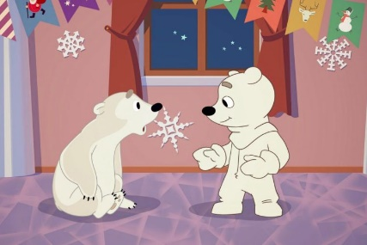 **«Умка на ёлке» (2019)**

Мульфильм, хоть и снят спустя почти 40 лет после последней серии, всё же сохранил ту неповторимую добрую атмосферу. И по-прежнему учит бережному отношению к животным.

**Длительность:** 7 мин. **Возрастной ценз:** 0+

**«Холодное сердце» (2013)**

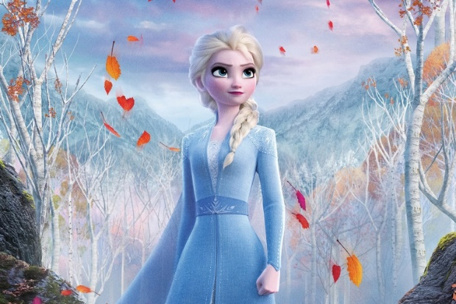

История расскажет о двух сёстрах, Эльзе и Анне. Эльза, обладая даром замораживать, случайно накладывает на королевство проклятие. И теперь Анна, заручившись поддержкой Кристофа, его весёлого оленя Свена и забавного снеговика Олафа, должна помочь своей сестре.

**Длительность:**102 мин.

**Возрастной ценз:**0+

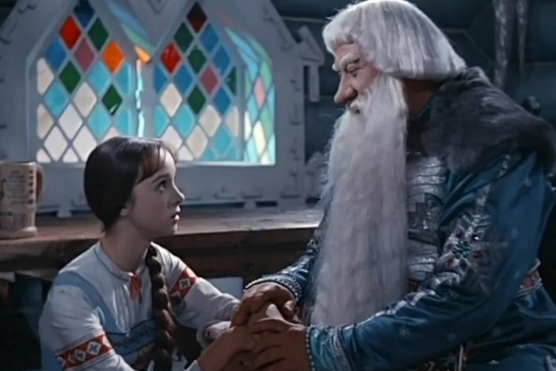**«Морозко» (СССР, 1964)**

Советский фильм, снятый по русской народной сказке о доброй девушке Настеньке и её ленивой сестрице Марфушеньке-душеньке. **Длительность:** 84 мин.

1. **Прочитайте с детьми книгу!**

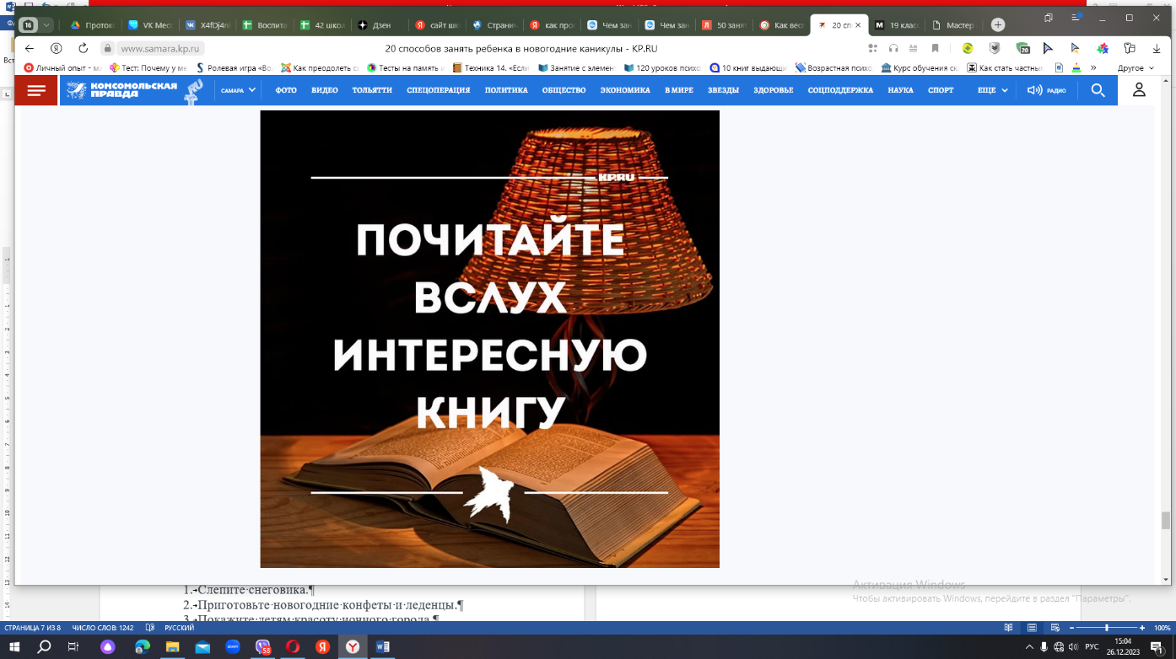Попробуйте зимними вечерами, собравшись всей семьей, читать вслух захватывающую книгу. Положите за правило выделать час или полтора перед сном этой тихой семейной радости. Советуем останавливаться на самом интересном моменте, чтобы дети с нетерпением ждали, когда же вновь можно будет открыть заветную страницу и услышать продолжение невероятной истории.

1. **Отправляйтесь в незапланированную поездку**

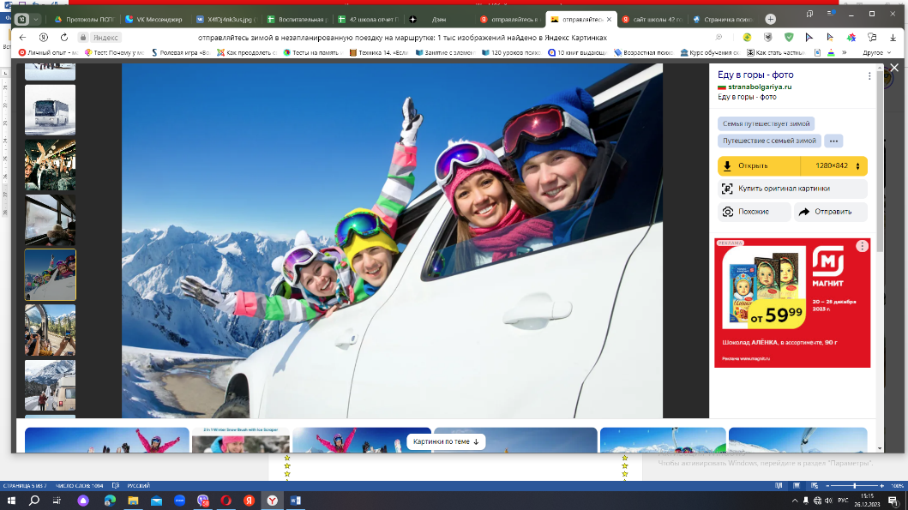Если вы уже сделали всё, что хотели, а сидеть дома скучно, то садитесь на первую попавшуюся маршрутку, а перед этим загадайте какую-нибудь цифру. Например, если вы выбрали цифру 8, то выходите на восьмой остановке и отправляйтесь изучать близлежащие окрестности. Не забудьте запастись фотоаппаратом и не забредайте слишком далеко — все приключения хороши в меру.

**Чем ещё можно занять детей в новогодние каникулы и зимние выходные:**

1. Слепите снеговика.
2. Приготовьте новогодние конфеты и леденцы.
3. Покажите детям красоту ночного города.
4. Посетите главную ёлку города и ледовый городок.
5. Пригласите в гости родственников и друзей или сходите к ним сами.
6. Сделайте уборку в шкафу и комнатах.
7. Посетите приют для животных.
8. Запустите китайские фонарики всей семьёй
9. Постройте кормушку для птиц.
10. Организуйте бой снежками или конкурс снежных замков.

*А чем вы будете заниматься в новогодние праздники?*